起點經過得1 | 臺北車站-1 | 賽  +1000000 | 家裡抔培茲-800 | 大雞雞  +600
基隆宜蘭  +400 | 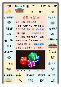  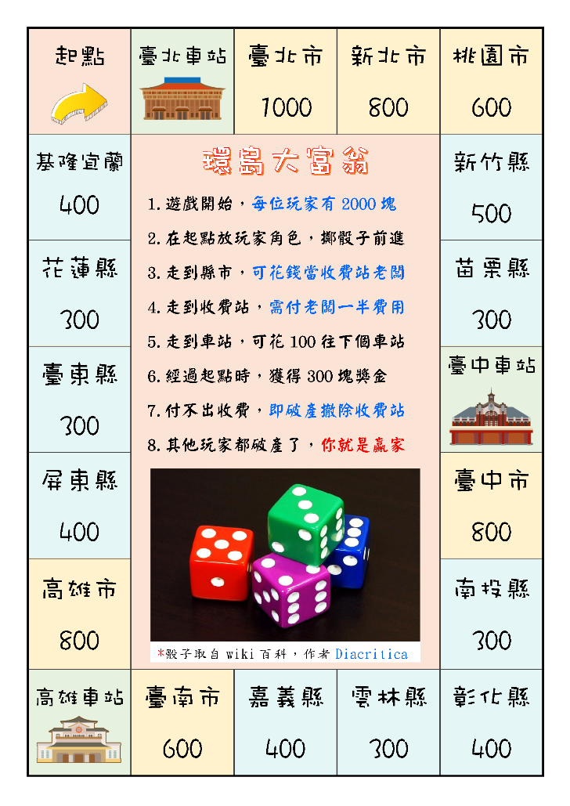  大富翁 |  |  | 流氓 你神經病阿周大大  -9000000
花蓮縣  +300 |  |  |  | 苗栗縣  +300
小石頭  -300 |  |  |  | 臺中車站
周小小  +0 |  |  |  | 趙大大  +0
高雄市  -8874 |  |  |  | 郭胖胖  -9000000
高雄車站 | 神經病  -8895 | 屎  -1000000 | 雲林縣  300 | 翁中中  +0

